Муниципальное бюджетное образовательное учреждение

Беневская средняя общеобразовательная школа №7

Лазовского муниципального округа Приморского края

Всероссийский конкурс юных исследователей окружающей среды

«Открытие 2030»

Номинация: «Зоология и экология позвоночных животных»

**Пойманные в объектив**

**(исследования при помощи фотоловушки)**

Исследовательская работа

|  |  |
| --- | --- |
|  | Выполнила: Ворожбит Виктория, 11 класс Руководитель: Фищенко Наталья Михайловна учитель биологии и химии МБОУ Беневская СОШ №7  Консультанты: к.б.н. Мысленков Александр Иванович заместитель директора по науке ФГБУ « Объединенная дирекция Лазовского государственного природного заповедника имени Л.Г. Капланова и национального парка «Зов тигра» |

с. Беневское

2023

**Оглавление**

Введение…………………………………………………………………………...3

1. Физико-географические условия района исследований.………………….....5

2. Материал и методика…………………………………………………………..6

3. Результаты и обсуждение………………………………………….…………..7

4. Выводы………………………………………………………………………...15

5. Заключение…………………………………………………………………….15

6. Литература……………………………………………...……………………..16

7. Приложение………………...…………………………………………….........17

Введение

Животный мир Приморского края, как и растительность, очень разнообразны. В нём отмечается оригинальное сочетание северных и южных видов, различающиеся по своему географическому происхождению и по возрасту. Наиболее богат и своеобразен животный мир кедрово-широколиственных лесов, где ведущее положение занимают виды маньчжурской фауны. В этих лесах водится много представителей южных видов животных – выходцев из субтропиков и даже тропиков (Бакланов, 2000).

Фауна Приморья крайне богата, разнообразна. Для изучения животных научным сотрудником ФГБУ «Объединенная дирекция Лазовского государственного природного заповедника имени Льва Георгиевича Капланова и национального парка «Зов тигра» Линдой Керли была подарена фотоловушка (лесная камера). Фотоловушка — разновидность цифрового или плёночного фотоаппарата, предназначенная для съёмки без участия человека с автоматическим запуском от датчика движения. Предназначена лесная камера для получения изображений диких животных. Благодаря брызгозащищённой конструкции и высокой степени автономности фотоловушки способны работать в ждущем режиме до нескольких месяцев. Камера производит автоматическую съемку при срабатывании датчика движения. Изображения записываются на карту памяти. Это позволяет быстро переписать файлы на персональный компьютер.

В первый год июля по сентябрь 2018 года фотоловушку поставили в среднем течении ключа Большой, который впадает в р. Киевка в 4 км от устья. На второй год с сентября по декабрь 2019 года находилась в верховьях этого же ключа, в 8 км от устья. В третьем году с конца июля по октябрь 2021 года участок находится на границе ФГБУ «Объединенная дирекция Лазовского государственного природного заповедника имени Л.Г. Капланова и национального парка «Зов тигра» рядом с кордоном «Остров Петрова». Закрепляли камеру на дереве при помощи ремней на высоте 1,5 метра от земли. Камера показывает температуру воздуха, луну и время. Кадрирование поставили на 3 снимка. Изображения записывались на карту памяти [Secure Digital](https://ru.wikipedia.org/wiki/Secure_Digital).

Актуальность: Животные не всегда оставляют следы на лесных тропах. Фотоловушка – самое эффективное средство изучения и отслеживание различных, в том числе редких и массовых видов животных в природе. Это разновидность цифрового аппарата который работает без участия человека, помогает не только ученым и сотрудникам заповедников и национальных парков, но и простым людям увидеть, что в лесу вокруг населенных пунктов кипит жизнь.

**Цель работы**: изучить видовое разнообразие животных с помощью лесной камеры в Лазовском муниципальном округе Приморского края.

**Задачи:**

- выявить видовой и количественный состав животных

- определить время суток появления животных в кадре

- сделать сравнительный анализ видового состава животных на фотоловушке за 3 года

- выяснить количество краснокнижных животных, пойманных в объектив

**1. Физико-географическая характеристика района исследований**

Приморский край занимает юго-восточную окраину нашей страны. Он расположен в самой южной части Дальнего Востока на берегу Японского моря. Территория края-165,9 тыс. км 2 что составляет около 1% площади РФ.

Лазовский район расположен в юго-восточную части Приморского края, на склонах хребта Сихотэ-Алинь, обращенных к Японскому морю. Территорию района разделяет на две части хребет Заповедный. Значительные площади занимают каменистые россыпи.

Практически вся территория района поделена между двумя самостоятельными водосборными бассейнами река Киевка и Чёрная, впадающими в Японское море. Границы района совпадают с линиями внешних водоразделов этих двух соседних бассейнов. Река Киевка(Судзухе) берёт своё начало в пределах горной системы Сихотэ-Алиня, в её юго-восточной части; течёт примерно в западном и юго-западном направлении. У села Киевка она разделяется на два рукава. Длина реки составляет 105км, общее падение – 500м. Посередине села Беневское в реку впадает правый приток ключ Большой – небольшая бурная горная речка длиной около 15 км.

Климат района носит типично муссонный характер, проявляющийся в смене направлений воздушных потоков летом и зимой. На территории района явно выделяются две климатические микрозоны: прибрежная континентальная. Зима длится около трёх с половиной месяцев, с преобладанием ветров западного и северо-западного направлений. Лето короткое, влажное, часты туманы. Ветры дуют в основном с востока, принося моросящие осадки. Осенью устанавливается теплая и ясная погода, но уже в октябре бывают первые морозы. Осадков выпадает мало.

На территории Лазовского района представлены три основных высотных пояса растительности: темнохвойных, кедрово-широколиственных и широколиственных (в основном, дубовых) лесов. Типичный свой вид распространения они сохранили далеко не везде даже на территории заповедника. В районе 87% территории покрыто лесом.

**2. Материал и методика**

Сбор материала осуществлялся 2018, 2019 и 2021 гг. с июля по ноябрь. В Лазовском муниципальном районе Приморского края. Общая продолжительность работы фотоловушки составляет 10 месяцев, 270 суток. Камеру закрепляли на деревьях рядом со звериными тропами.

Помощь в определении видового состава отмеченных в камере животных осуществлялась сотрудниками ФГБУ «Объединенная дирекция Лазовского государственного природного заповедника имени Л.Г. Капланова и национального парка «Зов Тигра» к.б.н. Мысленковым Александром Ивановичем и к.б.н. Салькиной Галиной Петровной.

Первый год фотоловушка стояла в среднем течении ключа Большого в кедрово-широколиственных лесах. Второй год - в верхнем течении ключа большого на границе хвойного леса. Третий - в дубовом лесу.

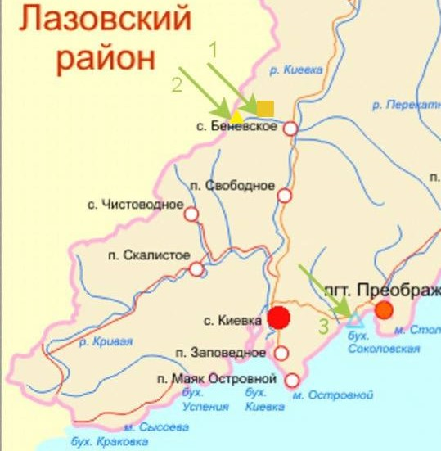

Рис. 1 Карта местонахождений фотоловушки.

**3. Результаты и обсуждение**

*Животные, снятые камерой в 2018 году*

В 2018 году камера стояла в среднем течении ключа Большой в долинном много породном лесу. Основные виды деревьев: липа амурская, орех маньчжурский, ясень носолистный, клёны мелколистный, ложнозибольдов и зеленокорый, дуб монгольский, тополь Максимовича, ольха волосистая, берёза маньчжурская и даурская, сосна корейская, пихта белокорая.

Фототоловушкой отмечены 3 вида животных класса Млекопитающие, относящиеся к 2 отрядам: парнокопытные и хищные. Отряд Парнокопытные представлен семействами Свиные – это дикий кабан и Оленьи – косуля. Отряд Хищные семейство Куньи- представитель барсук. Животные на фотоловушку попадались регулярно. Случайно попались домашний кот и грибник, птица, которую определить нам не удалось из-за отдаленности кадра. Животные, внесенные в Красную книгу, не попадались. (Приложение таблица 10)



Рис 2. Частота попадания животных в кадр (%) за 2018 год.

В 2018 году равномерно встречались такие животные как: косуля, кабан, барсук. В дневное время животные не проходили мимо ловушки. Кабан зафиксирован в утреннее время в основном семействами, косуля утром и вечером, барсук в ночное время. Косуля и барсук встречались поодиночке.

Таблица 1

Встречаемость косули

|  |  |  |  |
| --- | --- | --- | --- |
| **Дата** | **Время** | **Взрослые** | **Температура** |
| 2.07 | 4:21 | 1(самка) | 18С |
| 17.07 | 17:53 | 1(самка) | 18С |
| 11.08 | 06:01 | 1(самец) | 16С |

Таблица 2

Встречаемость кабана

|  |  |  |  |  |
| --- | --- | --- | --- | --- |
| **Число** | **Время** | **Взрослые** | **Детёныши** | **Температура** |
| 30.07 | 04:16 | 1(самка) | 1 | 19С |
| 7.08 | 05:49 | 0 | 4 | 14С |
| 7.08 | 09:19 | 0 | 3 | 17С |
| 12.08 | 07:50 | 1(самец) | 0 | 18С |

Таблица 3

Встречаемость барсука

|  |  |  |
| --- | --- | --- |
| **Дата** | **Время** | **Температура** |
| 16.06 | 01:28 | 7С |
| 2.07 | 19:55 | 19С |
| 14.07 | 01:22 | 17С |
| 23.07 | 00:27 | 17С |

*Животные, снятые камерой в 2019 году*

В 2019 году камера находилась в верхнем течении ключа Большой. Основные виды деревьев: пихта белокорая, ель аянская, сосна корейская, дуб монгольский, березы ребристая и даурская. В данных фотоловушки встретилось 9 видов животных класса Млекопитающие, относящиеся к трём отрядам: хищные, грызуны и парнокопытные. Из отряда Хищные семейства Куньи отмечены два вида — барсук и соболь, из семейства Медвежьи один вид – гималайский медведь, из семейства Собачьи один вид – лисица. Из отряда Парнокопытные, семейство Свиные – уссурийский кабан, семейство Оленьи- пятнистый олень. Из отряда Грызуны, семейство Беличьи- обыкновенная белка, семейство Мышиные- мышь (вид определить не удалось). Класс Птицы представлен отрядом Дятлообразные, семейство дятловые. В кадре встречена желна. Случайные животные, которые попались в кадр — дворовая собака. Краснокнижные животные не были отмечены. (Приложение таблица 11)



Рис. 3 Частота попадания животных в кадр (%) в 2019 году.

В 2019 году в кадр наиболее часто попались такие животные как: кабан и белка. Кабан и белка появлялись в кадре в утреннее и дневное время.

Таблица 4

Встречаемость кабана

|  |  |  |  |
| --- | --- | --- | --- |
| **число** | **время** | **взрослые** | **температура** |
| **19.10** | 04:11 | 2 самца | 18С |
| **30.09** | 12:07 | 1 самец | 18С |
| **05.10** | 15:12 | 1 самец | 15С |
| **24.10** | 13:59 | 1 самец | 19С |

Таблица 5

Встречаемость белки

|  |  |  |  |
| --- | --- | --- | --- |
| **дата** | **время** | **Кол-во** | **температура** |
| **5.12** | 15:51 | 1 | 14С |
| **04.10** | 09:33 | 1 | 13С |
| **30.10** | 09:31 | 1 | 3С |

Единично в камере зафиксированы: гималайский медведь (к нашей большой радости), барсук, пятнистый олень и соболь. Барсук и соболь попались в вечернее время, гималайский медведь утром. Медведь достаточно упитанный, видимо готовится к спячке. Пятнистый олень - один раз ночью.

Таблица 6

Встречаемость единичных животных

|  |  |  |  |
| --- | --- | --- | --- |
| **дата и вид** | **время** | **взрослые** | **температура** |
| **04.10 (барсук)** | 20:53 | 1 | 9С |
| **18.10 (соболь)** | 21:56 | 1 | 3С |
| **14.10 (медведь)** | 07:54 | 1 | 4С |
| **18.10 (олень)** | 00:20 | 1 | 3С |

В данных фотоловушки отмечаются представители мышевидных грызунов. Скорее всего, это лесная азиатская или полевая мыши, точнее определить не удалось, так как размер хвоста и тела у этих видов одинаков. Попадались ночью, достаточно часто. Камера срабатывала десятками снимков.

*Животные, снятые камерой в 2021 года*

В 2021 году фотоловушка стояла в бухте Петрова на границе заповедника. Основные виды деревьев: дуб монгольский, ясень носолистный, береза даурская. Камера запечатлела 4 видов животных класса Млекопитающие, относящиеся к двум отрядам: хищные и парнокопытные. Отряд Парнокопытные, семейство Оленьи – пятнистый олень, Отряд Хищные семейство Куньи – барсук, семейство Кошачьи – амурский тигр, семейство Собачьи – лисица. Класс Птицы на данных фотоловушки представлен отрядом Курообразные, семейством Фазановые, вид – фазан. Случайно встречен домашний кот. Краснокнижные животные – отмечен один вид амурский тигр. (Приложение, таблица 12)

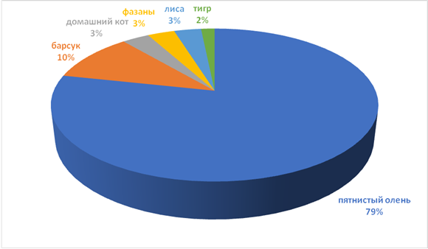

Рис. 4 Частота попадания животных в кадр (%) за 2021 год.

В 2021 году массово попадался в объектив пятнистый олень в любое время суток. Олени спокойно паслись перед камерой, обнюхивали её. Отмечен барсук – передвигался в ночное время. К огромной нашей радости фотоловушка дважды зафиксировала краснокнижное животное – амурского тигра. Тигр передвигался из заповедника в сторону бухты Петрова в ночное время. По мнению старшего научного сотрудника ФГБУ «Объединенная дирекция Лазовского государственного природного заповедника имени Л.Г. Капланова и национального парка «Зов тигра» к.б.н. Салькиной Галины Петровны этого тигра зовут «Внучок». Этот молодой самец, который появился на данной территории сравнительно недавно.

Таблица 7

Встречаемость тигра

|  |  |  |  |
| --- | --- | --- | --- |
| **Дата** | **Время** | **Температура** | **Количество** |
| **25.07** | 03:19 | 21С | 1 |
| **01.10** | 00:24 | 11С | 1 |

Фазан на кадре появился дважды в один день утром и в обед. В утреннее и вечернее время поймана в объектив лисица.

Таблица 8

Встречаемость лисы

|  |  |  |  |
| --- | --- | --- | --- |
| **дата** | **Время** | **температура** | **Кол-во** |
| **18.09** | 04:19 | 11С | 1 |
| **20.09** | 04:32 | 13С | 1 |
| **21.09** | 05:38 | 16С | 1 |
| **30.09** | 19:58 | 15С | 1 |

Сводные данные

Таблица 9

Сравнение встречаемости видов животных за три года

|  |  |  |  |  |  |  |  |
| --- | --- | --- | --- | --- | --- | --- | --- |
| № | Вид | Семейство | Отряд | Класс | 2018 | 2019 | 2021 |
| 1 | Желна | Дятловые | Дятлообразные | Птицы | - | + | - |
| 2 | Фазан | Фазановые | Курообразные | Птицы | - | - | + |
| 3 | Белка | Беличьи | Грызуны | Млекопитающие | - | + | - |
| 4 | Мыши | Мышиные | Грызуны | Млекопитающие | - | + | - |
| 5 | Лисица | Собачьи | Хищные | Млекопитающие | - | + | + |
| 6 | Гималайский медведь | Медвежьи | Хищные | Млекопитающие | - | + | - |
| 7 | Барсук | Куньи | Хищные | Млекопитающие | + | + | + |
| 8 | Соболь | Куньи | Хищные | Млекопитающие | - | + | - |
| 9 | Тигр | Кошачьи | Хищные | Млекопитающие | - | - | + |
| 10 | Кабан | Свиные | Парнокопытные | Млекопитающие | + | + | - |
| 11 | Пятнистый олень | Оленьи | Парнокопытные | Млекопитающие | - | + | + |
| 12 | Косуля | Оленьи | Парнокопытные | Млекопитающие | + | - | - |

Всего за три года на снимках камеры встречены 12 видов животных, которые относятся к двум классам, пяти отрядам и 10 семействам. Большее биоразнообразие животных зафиксировано в 2019 году – 10 видов. Скорее всего потому, что фотоловушка находилась в верховьях ключа, что исключало антропогенный фактор. Только в верховьях ключа пойманы в объектив гималайский медведь и соболь. Появление соболя можно объяснить наличием хорошей кормовой базы – мышевидных грызунов, которые в большом количестве отмечались в кадре. Появление медведя – его подготовкой к спячке. Обильное количество пятнистых оленей в бухте Петрова объясняется, по моему мнению, близостью заповедника. Появление тигра в камере в бухте Петрова можно объяснить обилием кормовой базы (оленя). Единственное животное – барсук присутствует в кадрах за все три года. Попадается исключительно в тёмное время суток, чаще всего ночью. Только в долине ключа Большой присутствует кабан – там достаточно для него корма (дуб, сосна и др.) Появление лисицы в 2019 году в кадр можно объяснить кормовой базы – мыши.

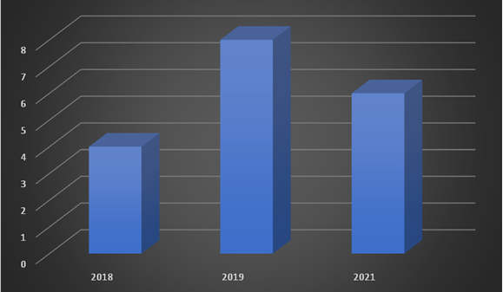

Рис. 5 Количество видов, отмеченных по данным фотоловушки за весь период исследований.

**Выводы**

1. За три года в объектив фотоловушки попались 14 видов животных: из них млекопитающих – 11; птиц – 3. Встреченные животные относятся к двум классам, пяти отрядам и 10 семействам.

2. Время появления в кадре барсука, мышей и тигра только ночью. Пятнистый олень, косуля, медведь и кабан преимущественно утром. Белка в любое время суток. Фазаны в дневное время.

3. Наибольшее количество животных в кадре: в 2018 году – барсук (48%); в 2019 году – кабан (31%); в 2021 году – пятнистый олень (79%).

4. Отмечен один краснокнижный вид в бухте Петрова- амурский тигр.

**Заключение**

В верхнем течении ключа Большой безлюдно, поэтому там самый высокий видовой состав животных. На границе заповедника бухты Петрова, из-за наплыва туристов в летний период, многолюдно, но при этом там попались такие животные как: тигр, лиса, что очень редко можно увидеть. Бедный видовой состав 2018 года, в среднем течении ключа Большой, объясняется присутствием большого количества людей в летне-осенний период (грибники). В перспективе, для сравнения, фотоловушку можно поставить рядом с населенным пунктом. Большую помощь в определении неизвестных животных оказали сотрудники ФГБУ «Объединенная дирекция Лазовского государственного природного заповедника имени Л.Г. Капланова и национального парка «Зов тигра» Мысленков Александр Иванович и Салькина Галина Петровна. Полезна была помощь методиста экоцентра Ощепковой Ольги Ефимовны.

**Список литературы**

1. Арамилев В.В., Соколов С.А., Ленков И.А., Скороделов А.С. Справочник молодого охотника. Владивосток, 2008. 112 с.

2. Бакланов П.Я., Царёва В.Д., Зонов Ю.Б., Какорина И.К., Удалова И.К. География Приморского края. 8-9 кл.: Учебное пособие для образовательных учреждений общего среднего образования, Владивосток, 2000. 180с

3. Бёме Р.Л., Динец В.Л., Флинт В.Е., Черенков А.Е. Птицы. Энциклопедия природы России. – М., 1996. 432 с.

4. Диниц В.Л., Ротшильд Е.В. Звери. Энциклопедия природы России. М.: 1996. 344 с.

5. Красная книга Приморского края: Животные. Редкие и находящиеся под угрозой исчезновения виды животных. Официальное издание. Владивосток: АВК «Апельсин», 2005. 448 с.

6. Лаптев А.А., Маковкин Л.И., Медведев В.Н., Салькина Г.П., Сундуков Ю.Н. Кадастр наземных позвоночных животных Лазовского заповедника. (Аннотированные списки видов). Владивосток, Дальнаука, 1995. 51 с.

Приложение

Таблица 10

Список животных, снятых камерой в 2018 году

|  |  |  |  |  |
| --- | --- | --- | --- | --- |
| Вид | Дата | Время | Температура | Пол, возраст |
| Барсук | 16.06 | 01:28 | 7С |  |
| птица | 17.06 | 18:01 | 13С |  |
| Косуля | 2.07.18 | 04:21 | 18C | Самка взрослая |
| Барсук | 02.07.18 | 19:55 | 19С |  |
| Домашний кот | 03.07.18 | 11:13 | 21С |  |
| Барсук | 14.07 | 01:22 | 17С |  |
| Косуля | 17.07 | 17:53 | 18С | Самка взрослая |
| Барсук | 23.07 | 00:27 | 17С |  |
| Кабан | 30.07 | 04:16 | 19С | Самка и 1 детеныш |
| Кабанята | 07.08 | 05:49-06:16 | 14С |  |
| Кабан | 07.08 | 09:17-09:21 | 17С | Детёныш 3 шт |
| Косуля | 11.08 | 06:01 | 16С | Самец |
|  |  |  |  |  |

|  |  |  |  |  |
| --- | --- | --- | --- | --- |
| Кабан | 12.08 | 07:50 | 17С | Самец |
| Барсук | 13.08 | 04:44 | 19С |  |
| Косуля | 19.08 | 22:14 | 17С | Самка |

Таблица 11

Список животных, снятых камерой в 2019 году

|  |  |  |
| --- | --- | --- |
| дата | Время | Животные |
| 05.12.19 | 15:51 | Белка |
| 19.10.19 | 04:11 | три кабана |
| 27.09.19 | 11:00 | Собака |
| 30.09.19 | 12:07 | Кабан |
| 01.10.19 | 19:47 | Мышь |
| 04.10.19 | 09:33 | Белка |
| 04.10.19 | 20:53 | Барсук |
| 05.10.19 | 15:12 | Кабан |
| 06.10.19 | 10:55 | Желна-дятел |
| 14.10.19 | 07:54 | Гималайский медведь |
| 18.10.19 | 00:20 | Пятнистый олень |
| 18.10.19 | 10:52 | Собака |
| 18.10.19 | 21:56 | Барсук |
| 24.10.19 | 06:55 | Косуля |
| 24.10.19 | 11:22 | Птица |
| 24.10.19 | 13:59 | Кабан |
| 26.10.19 | 22:05 | Лисица |
| 27.10.19 | 14:05 | Птица |
| 30.10.19 | 09:31 | Белка |

Таблица 12

Список животных, снятых камерой в 2021 году

|  |  |  |
| --- | --- | --- |
| Дата | Время | Вид |
| 25.07. | 03:19 | Тигр «Внучок» |
| 1.08. | 06:11 | Пятнистый олень |
| 3.08 | 03:45 | 3 пятнистый олень |
| 3.08 | 05:59 | 5 Пятнистый олень |
| 4.08 | 00:18 | Барсук |
| 08.08 | 20:48 | Пятнистый олень 2 |
| 9.08 | 03:22 | Барсук |
| 9.08 | 06:00 | Пятнистые олени 12 |
| 10.08 | 20:22 | Пятнистые олени 3 |
| 11.08 | 05:40 | Пятнистые олени 6 |
| 11.08 | 05:47 | Пятнистый олень |
| 12.08 | 22:10 | Барсук |
| 13.08 | 20:32 | Пятнистый олень |
| 15.08 | 03:34 | Домашний кот |
| 15.08 | 19:13 | Пятнистый олень 5 |
| 16.08 | 23:36 | Барсук |
| 17.08 | 00:16 | 2 Пятнистых оленя |
| 19.08 | 12:03 | Птица |
| 20.08 | 07:57 | 2 Пятнистых оленя |
| 21.08 | 06:06 | Пятнистый олень |
| 25.08 | 06:02 | 3 Пятнистый олень |
| 27.08 | 00:48 | Барсук |
| 28.08 | 23:28 | Барсук |
| 30.08 | 06:04 | 7 Пятнистых оленя |
| 2.09 | 06:28 | 4 Пятнистых оленя |
| 6.09 | 00:59 | 4 Пятнистых оленя |
| 6.09 | 15:36 | Пятнистый олень |
| 7.09 | 20:35 | Пятнистый олень |
| 09.09 | 01:10 | Барсук |
| 14.09 | 02:48 | Барсук |
| 15.09 | 05:47 | Домашний кот |
| 15.09 | 18:07 | Пятнистый олень |
| 16.09 | 04:19 | Домашний кот |
| 17.09 | 19:05 | вид не установлен |
| 18.09 | 04:19 | Лисица |
| 18.09 | 06:44 | 3 Пятнистый олень |
| 19.09 | 08:37 | вид не установлен |
| 19.09 | 18:29 | 2 Пятнистых оленя |
| 20.09 | 04:32 | Лисица |
| 20.09 | 7:00 | 6 Пятнистых оленя |
| 21.09 | 05:38 | Лисица |
| 21.09 | 18:29 | 2 Пятнистых оленя |
| 22.09 | 17:27 | 2 Пятнистых оленя |
| 22.09 | 18:58 | 4 Пятнистых оленя |
| 24.09 | 03:00 | Домашний кот |
| 24.09 | 15:34 | 3 Пятнистых оленя |
| 25.09 | 13:30 | вид не установлен |
| 26.09 | 20:12 | Барсук |
| 28.09 | 17:43 | 2 Пятнистых оленя |
| 30.09 | 06:53 | 2 Пятнистых оленя |
| 30.09 | 19:58 | Лисица |
| 01.10 | 00:24 | Тигр |
| 01.10 | 19:35 | Пятнистый олень |
| 01.10 | 23:19 | Пятнистый олень |
| 02.10 | 00:28 | Пятнистый олень |
| 02.10 | 03:14 | Пятнистый олень |
| 05.10 | 21:39 | Барсук |
| 09.10 | 10:47 | 2 фазана |
| 09.10 | 14:30 | 1 фазан |
| 11.10 | 07:17 | 4 Пятнистый олень |
| 11.10 | 07:45 | Пятнистый олень |
| 19.10 | 00:07 | Самец пятнистого оленя |
| 19.10 | 00:42 | вид не установлен |
| 19.10 | 22:27 | Пятнистый олень |
| 19.10 | 23:26 | 2 Пятнистых оленя |

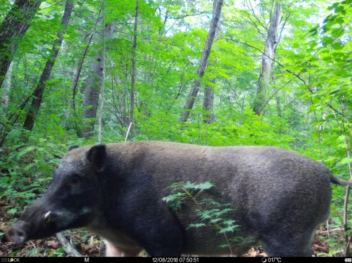 Фото 1. Уссурийский кабан

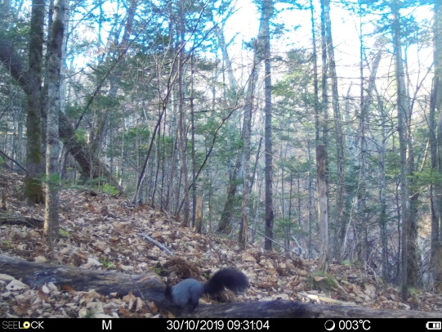 Фото 2. Обыкновенная белка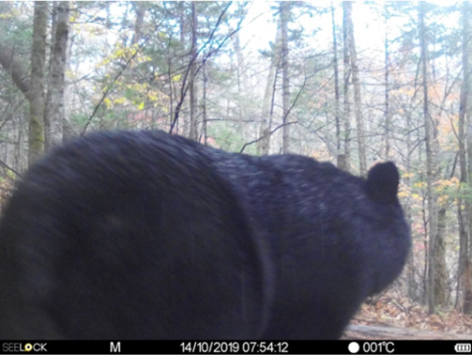 Фото 3. Гималайский медведь

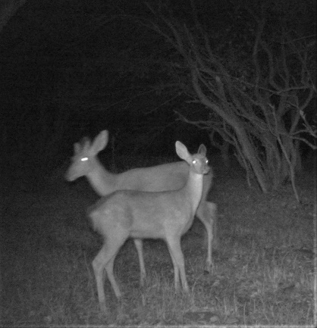 Фото 4. Пятнистый олень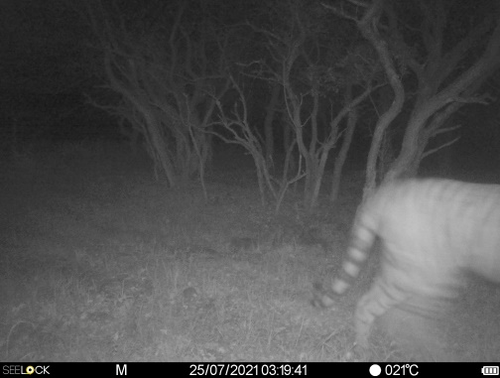 Фото 5. Амурский тигр